1. NATIONALE SCHEIKUNDEOLYMPIADE

**OPGAVEN VOORRONDE 1**

**af te nemen in de periode van**

**woensdag 25 januari 2012 tot en met woensdag 1 februari 2012**

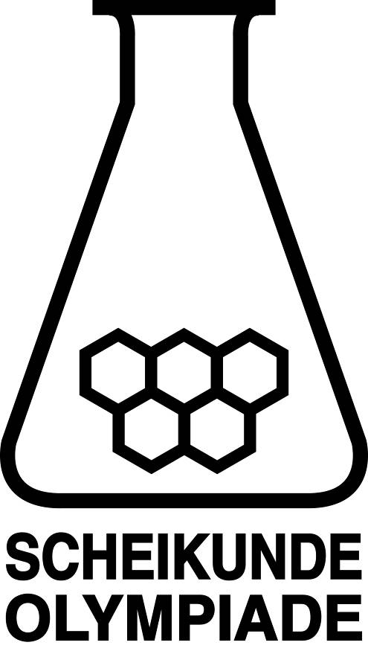

* **Deze voorronde bestaat uit 24 meerkeuzevragen verdeeld over 5 onderwerpen en 2 open opgaven met in totaal 12 deelvragen en een antwoordblad voor de meerkeuzevragen.**
* **Gebruik voor elke opgave (met open vragen) een apart antwoordvel, voorzien van naam.**
* **De maximumscore voor dit werk bedraagt 72 punten.**
* **De voorronde duurt maximaal 2 klokuren.**
* **Benodigde hulpmiddelen: rekenapparaat en BINAS 5e druk.**
* **Bij elke vraag is het aantal punten vermeld dat een juist antwoord op die vraag oplevert.**

Deze toets is tot stand gekomen dankzij de medewerking van de volgende personen:

Alex Blokhuis

Cees de Boer

Johan Broens

André Bunnik

Thijs Engberink

Martin Groeneveld

Dick Hennink

Emiel de Kleijn

Jasper Landman

Evert Limburg

Marte van der Linden

Stan van de Poll

De eindredactie was in handen van:

Kees Beers

Peter de Groot

1. Meerkeuzevragen (totaal 36 punten)

**normering: 1½ punt per juist antwoord (Vul bij elke vraag je antwoord(letter) op het antwoordblad in.)  
Let op: fout antwoord: −¼ pt; geen antwoord: 0 pt.**

|  |  |  |
| --- | --- | --- |
|  |  | **Rekenen** |
| 1 |  | Een oxide van vanadium bestaat uit vanadiumionen en oxide-ionen. Dit oxide bestaat uit 56,0 massa% V en 44,0 massa% O. Hoe groot is de lading van de vanadiumionen in deze verbinding? |
|  | **A** | 0 |
|  | **B** | + 1 |
|  | **C** | + 2 |
|  | **D** | + 3 |
|  | **E** | + 4 |
|  | **F** | + 5 |
|  |  |  |
| 2 |  | Magnetiet, Fe3O4, bevat ijzer(II)ionen, ijzer(III)ionen en oxide‑ionen. Wat is de verhouding tussen de aantallen ijzer(II)ionen en ijzer(III)ionen in magnetiet? |
|  | **A** | ijzer(II) : ijzer(III) = 1 : 2 |
|  | **B** | ijzer(II) : ijzer(III) = 2 : 3 |
|  | **C** | ijzer(II) : ijzer(III) = 1 : 1 |
|  | **D** | ijzer(II) : ijzer(III) = 3 : 2 |
|  | **E** | ijzer(II) : ijzer(III) = 2 : 1 |
|  |  |  |
| 3 |  | Gegeven de reactie 2 X + 3 Y → 3 Z  Men mengt 1,50 mol X met 2,00 mol Y en laat de reactie optreden. Er ontstaat 1,25 mol Z. Wat is het rendement van deze omzetting? |
|  | **A** | 41,7% |
|  | **B** | 55,6% |
|  | **C** | 62,5% |
|  | **D** | 83,3% |
|  |  |  |
| 4 |  | Een verzadigde oplossing van sucrose, C12H22O11, bevat 525 g sucrose per 100 g water. Hoe groot is de molverhouding sucrose:water () in deze oplossing?: |
|  | **A** | 0,276 |
|  | **B** | 1,00 |
|  | **C** | 1,53 |
|  | **D** | 3,62 |
|  | **E** | 5,25 |
|  |  |  |
| 5 |  | Hoeveel mL geconcentreerd zwavelzuur is nodig om 2,50 L 2,00 M zwavelzuuroplossing te maken? Geconcentreerd zwavelzuur is 18,0 M. |
|  | **A** | 7,20 |
|  | **B** | 9,00 |
|  | **C** | 22,5 |
|  | **D** | 55,6 |
|  | **E** | 139 |
|  | **F** | 278 |
|  |  |  |

|  |  |  |  |
| --- | --- | --- | --- |
|  |  | **pH / zuurgraad** | |
| 6 |  | Een 0,015 M oplossing van een zwak zuur heeft pH = 2,30. Wat is de waarde van *K*z van dit zuur? | |
|  | **A** | 2,5·10–5 | |
|  | **B** | 1,7·10–3 | |
|  | **C** | 5,0·10–3 | |
|  | **D** | 2,5·10–3 | |
|  | **E** | 3,3·10–1 | |
|  | **F** | 5,0·10–1 | |
|  |  |  | |
| 7 |  | Iemand wil uitgaande van een oplossing met *a* mol van het zwakke eenwaardige zuur HA een bufferoplossing maken waarin pH = p*K*z. Wat moet hij aan die oplossing toevoegen? | |
|  | **A** | ½*a* mol NaA | |
|  | **B** | ½*a* mol NaOH | |
|  | **C** | 2*a* mol NaA | |
|  | **D** | 2*a* mol NaOH | |
|  |  |  | |
| 8 |  | Een bekerglas bevat 20 mL 0,5 M NH3 oplossing en een ander bekerglas 20 mL 0,5 M HCl oplossing. De inhoud van beide bekerglazen wordt bij elkaar gedaan. Wat is ongeveer de pH van de resulterende oplossing? | |
|  | **A** | 1 | |
|  | **B** | 5 | |
|  | **C** | 7 | |
|  | **D** | 10 | |
|  |  |  | |
| 9 |  | Aan 250 mL zoutzuur met pH = 1,0 wordt 250 mL zoutzuur met pH = 3,0 toegevoegd. Wat wordt de pH van de resulterende oplossing? | |
|  | **A** | 1,0 | |
|  | **B** | 1,3 | |
|  | **C** | 1,7 | |
|  | **D** | 2,0 | |
|  | **E** | 2,3 | |
|  | **F** | 4,0 | |
|  |  |  | |
| 10 |  | Een waterige oplossing wordt met water verdund. Hierbij neemt de pH af. Welke van onderstaande stoffen kan zijn opgelost? | |
|  | **A** | CH3COONa | |
|  | **B** | HCl | |
|  | **C** | NaCl | |
|  | **D** | NH4Cl | |
|  |  |  | |
| 11 |  | | Drie bekerglazen, I, II en III bevatten de volgende oplossingen: I: 0,10 M HCl, met pHI;  II: 0,10 M H2SO4, met pHII;  III: 0,10 M H3PO4, met pHIII.  Wat kun je zeggen over pH’s van deze oplossingen? |
|  | **A** | | pHI > pHII > pHIII |
|  | **B** | | pHI > pHIII > pHII |
|  | **C** | | pHII > pHI > pHIII |
|  | **D** | | pHII > pHIII > pHI |
|  | **E** | | pHIII > pHI > pHII |
|  | **F** | | pHIII > pHII > pHI |
|  |  | |  |

|  |  |  |  |
| --- | --- | --- | --- |
|  |  | **Reactie** | |
| 12 |  | | Aan een niet te verdunde oplossing van natriumwaterstofsulfaat wordt een hoeveelheid vast bariumchloride toegevoegd.  Wat gebeurt er met de pH van de oplossing? |
|  | **A** | | de pH daalt |
|  | **B** | | de pH blijft gelijk |
|  | **C** | | de pH stijgt |
|  |  | |  |
| 13 |  | Welke van onderstaande beweringen is juist? | |
|  | **A** | in de reactie 2 KCl + F2 → 2 KF + Cl2 is KCl de oxidator | |
|  | **B** | in de reactie MnO4– + 5 Fe2+ → Mn2+ + 5 Fe3+ + 4 H2O neemt Fe2+ een elektron op | |
|  | **C** | in de reactie SO42– + Sn2+ + 4 H+ → SO2 + Sn4+ + 2 H2O is Sn2+ de reductor | |
|  | **D** | NaOH + HCl → NaCl + H2O stelt een redoxreactie voor | |
|  |  |  | |
| 14 |  | Aan een verzadigde oplossing van CuCO3, met wat niet opgelost CuCO3 op de bodem, wordt wat NH4Cl toegevoegd. Wat gebeurt er met de hoeveelheid niet-opgelost CuCO3? | |
|  | **A** | die wordt kleiner | |
|  | **B** | die verandert niet | |
|  | **C** | die wordt groter | |
|  |  |  | |
| 15 |  | Men kan de reactiesnelheid voor de volledige verbranding van propaan uitdrukken als de snelheid waarmee zuurstof verdwijnt: , maar ook als de snelheid waarmee koolstofdioxide verschijnt: . Hoe groot is snelheidsverhouding ? | |
|  | **A** | 0,2 | |
|  | **B** | 0,6 | |
|  | **C** | 1,0 | |
|  | **D** | 1,7 | |
|  |  |  | |
| 16 |  | Aceton (propanon) reageert in zuur milieu met jood zoals weergegeven in de volgende reactievergelijking:    Men heeft de snelheid van deze reactie onderzocht door na te gaan hoe lang het duurt tot de oplossing ontkleurt. Daarbij heeft men de volgende gegevens verkregen:   |  |  |  |  |  | | --- | --- | --- | --- | --- | | experiment |  | [I2]0 | [H+]0 | ontkleuringstijd | |  | mol L–1 | mol L–1 | mol L–1 | s | | 1 | 0,80 | 0,0010 | 0,20 | 300 | | 2 | 1,60 | 0,0010 | 0,20 | 145 | | 3 | 0,80 | 0,0020 | 0,20 | 295 | | 4 | 0,80 | 0,0020 | 0,30 | 205 |   Wat volgt hieruit voor de snelheidsvergelijking van deze reactie? | |
|  | **A** | *s* = *k*[CH3COCH3][I2][H+] | |
|  | **B** | *s* = *k*[CH3COCH3][I2] | |
|  | **C** | *s* = *k*[CH3COCH3] [H+] | |
|  | **D** | *s* = *k*[I2][H+] | |

|  |  |  |  |
| --- | --- | --- | --- |
|  |  | **Structuur en eigenschap** | |
| 17 |  | Welk van onderstaande atomen heeft evenveel neutronen in de kern als een atoom I-127? | |
|  | **A** | I-126 | |
|  | **B** | Te-126 | |
|  | **C** | Te-127 | |
|  | **D** | Xe-129 | |
|  |  |  | |
| 18 |  | Welke verbinding is bij kamertemperatuur vloeibaar en lost goed op in water? | |
|  | **A** | | CH3CH2OH |
|  | **B** | | CH4 |
|  | **C** | | C6H6 |
|  | **D** | | CO2 |
|  | **E** | | HCl |
|  | **F** | | NH3 |
|  |  | |  |
| 19 |  | | Welke stof is *geen* isomeer van 2-methylpentaan-3-on? |
|  | **A** | | cyclohexanol |
|  | **B** | | 2,3-dimethylbutanal |
|  | **C** | | 4-methylcyclopenteen-3-ol |
|  | **D** | | 2-methylpent-3-een-2-ol |
|  |  | |  |
| 20 |  | | In welk van onderstaande gevallen komt stereo-isomerie voor? |
|  | **A** | | FHC = CHF |
|  | **B** | | F2C = CCl2 |
|  | **C** | | FH2C – CHF2 |
|  | **D** | | F3C – CCl3 |
|  |  | |  |
| 21 |  | | Hoeveel asymmetrische koolstofatomen bevat onderstaand molecuul? |
|  | **A** | | 2 |
|  | **B** | | 3 |
|  | **C** | | 4 |
|  | **D** | | 5 |
|  | **E** | | 6 |
|  |  | |  |

|  |  |  |
| --- | --- | --- |
|  |  | **Praktijk** |
| 22 |  | Welke van onderstaande stoffen lost slecht op in water, maar wel goed in verdund salpeterzuur? |
|  | **A** | bariumsulfaat |
|  | **B** | bariumcarbonaat |
|  | **C** | magnesiumsulfaat |
|  | **D** | natriumcarbonaat |
|  |  |  |
| 23 |  | Men neemt twee keer een chromatogram op van een mengsel van gassen. Beide keren werd evenveel van het mengsel genomen. De tweede keer werd een kolom gebruikt die twee keer zolang is als de kolom die de eerste keer werd gebruikt. Alle overige omstandigheden waren hetzelfde.  Wat kun je zeggen over de pieken in het tweede chromatogram vergeleken met de pieken in het eerste chromatogram? |
|  | **A** | de pieken in het tweede chromatogram zijn breder en hoger dan in het eerste chromatogram |
|  | **B** | de pieken in het tweede chromatogram zijn breder en lager dan in het eerste chromatogram |
|  | **C** | de pieken in het tweede chromatogram zijn smaller en hoger dan in het eerste chromatogram |
|  | **D** | de pieken in het tweede chromatogram zijn smaller en lager dan in het eerste chromatogram |
|  | **E** | de pieken in het tweede chromatogram zijn even breed een even hoog als in het eerste chromatogram |
|  |  |  |
| **24** |  | Met behulp van dunnelaagchromatografie wordt onderzocht welke suikers in melk voorkomen. Op een plaatje van silica worden vijf monsters geplaatst:  1) glucose, 2) maltose, 3) xylose, 4) lactose, 5) melk.  Hieronder staan de beginsituatie en de eindsituatie afgebeeld.    Welke suiker(s) komen volgens dit resultaat in melk voor? |
|  | **A** | alleen glucose |
|  | **B** | alleen lactose |
|  | **C** | glucose en lactose |
|  | **D** | maltose en xylose |

# Open opgaven (totaal 36 punten)

1. Aminen (18 punten)

Aminen zijn organische stikstofverbindingen die zowel wat betreft molecuulstructuur als wat betreft eigenschappen verwantschap vertonen met ammoniak. Men kan een molecuul van een amine afgeleid denken van een ammoniakmolecuul door daarin één, twee of drie waterstofatomen te vervangen door koolwaterstofgroepen, zoals alkylgroepen. Al naar gelang één, twee of drie waterstofatomen zijn vervangen, spreekt men van respectievelijk primaire, secundaire en tertiaire aminen:

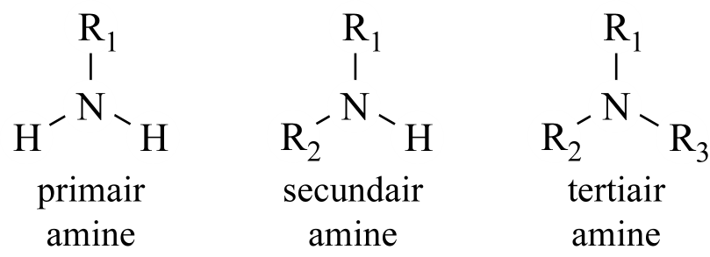

In deze structuurformules stellen Rl, R2 en R3 koolwaterstofgroepen, bijvoorbeeld alkylgroepen, voor.

1. Geef de structuurformules van alle aminen met de molecuulformule C3H9N. 4

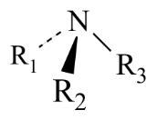De ruimtelijke bouw van een molecuul van een amine vertoont veel overeenkomst met die van een ammoniakmolecuul. In beide gevallen neemt men een piramidale structuur aan, met het stikstofatoom in de top van de piramide. Zo kan men een molecuul van een tertiair amine als volgt ruimtelijk weergeven:

In dit soort tekeningen stelt een streepje ( –––– ) een binding voor *in* het vlak van tekening; - - - - en  
 stellen bindingen voor die respectievelijk naar achteren en naar voren gericht zijn.

Gezien de ruimtelijke structuur van een aminemolecuul zou men kunnen verwachten dat elk tertiair amine waarin R1, R2 en R3 verschillend zijn stereo-isomerie vertoont. Men kan zich twee stereo‑isomeren voorstellen waarvan de moleculen elkaars spiegelbeeld zijn. Deze beide stereo‑isomeren zouden dan ook optische activiteit moeten vertonen. Men heeft echter bij dit soort aminen, waarvan men veronderstelt dat twee stereo‑isomeren bestaan, nooit optische activiteit waargenomen. Men is er ook nooit in geslaagd de beide stereo-isomeren van elkaar te scheiden.

Om een en ander te verklaren kan men veronderstellen dat de beide spiegelbeeldisomeren met elkaar in evenwicht zijn, waarbij de groepen R1, R2 en R3 snel 'omklappen':

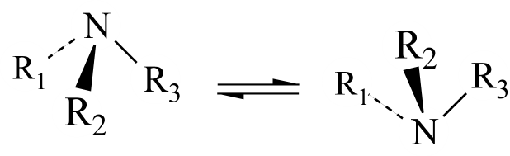

Men zou aan dit evenwicht een evenwichtsconstante *K* kunnen toekennen.

1. Leg uit of men uit de bovenstaande gegevens de waarde van *K* kan voorspellen. 2

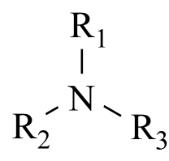Evenals ammoniak zijn aminen zwakke basen. Door H+ te binden vormen zij positieve ionen. Zo

ontstaat bij de reactie van het tertiaire amine met waterstofchloride het volgende zout:

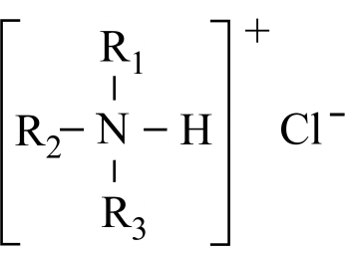

Elk zout van deze soort waarin R1, R2 en R3 verschillend zijn, blijkt stereo‑isomerie te vertonen. Lost men van een dergelijk zout één van de twee optisch actieve stereo‑isomeren op in water, dan treedt een reactie op waarbij het positieve ion een proton afstaat. Daarbij stelt zich een evenwicht in. De ontstane oplossing blijkt na verloop van tijd niet meer optisch actief te zijn.

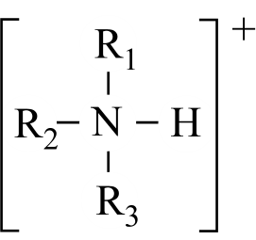

1. Geef de vergelijking van de reactie van in water. 2
2. Leg uit hoe het komt dat de ontstane oplossing na verloop van tijd geen optische activiteit meer vertoont. 3

Primaire aminen kunnen worden bereid door een chlooralkaan te laten reageren met ammoniak. Bij de reactie van chloorethaan met ammoniak in een polair oplosmiddel ontstaat zo ethylamine. Deze omzetting verloopt in twee stappen:

C2H5Cl + NH3 → C2H5NH3+Cl–

C2H5NH3+Cl− + NH3 → C2H5NH2 + NH4+Cl–

In het ontstane reactiemengsel wordt, behalve ethylamine, ook onder andere diethylamine, (C2H5)2NH, gevormd. Men neemt aan dat dit secundaire amine wordt gevormd uit het ontstane primaire amine.

1. Geef de reactievergelijkingen van de twee stappen waarbij diethylamine wordt gevormd uit het primaire amine. 4

Onderzoek aan de reactie van ammoniak met één van de stereo-isomeren van 2-chloorbutaan in een polair oplosmiddel heeft uitgewezen dat van het daarbij gevormde primaire amine beide stereo‑isomeren in het reactiemengsel aanwezig zijn. Men verklaart het feit dat beide stereo‑isomeren ontstaan met de aanname dat uit moleculen 2-chloorbutaan eerst carbokationen (positief geladen alkylgroepen) met een vlakke structuur ontstaan:

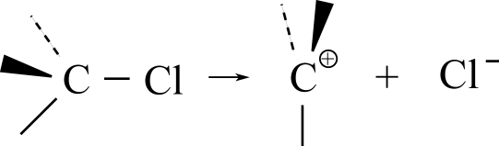

De ontstane carbokationen reageren dan door met ammoniakmoleculen waarbij, na afsplitsing van H+, de beide stereo-isomeren ontstaan.

Als een tertiair amine, , waarin R1, R2 en R3 verschillend zijn, zou reageren met één van de

stereo‑isomeren van 2-chloorbutaan, dan kan men verwachten dat het volgende zout zal ontstaan:

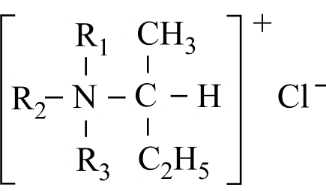

Als deze reactie plaatsvindt, mag men ook verwachten dat van dit zout een aantal stereo‑isomeren ontstaat.

1. Leg uit hoeveel stereo-isomeren men dan mag verwachten, als is uitgegaan van één van de stereo‑isomeren van 2-chloorbutaan. 3
2. Kleurrijk (18 punten)

In deze opgave is het oplosmiddel steeds water.

Als een oplossing van kaliumjodaat, KIO3, bij een aangezuurde oplossing van kaliumjodide wordt gevoegd, wordt de oplossing van kleurloos *langzaam* bruin door de vorming van jood.

Deze kleur verdwijnt *onmiddellijk* als een overmaat natriumwaterstofsulfiet oplossing wordt toegevoegd. Bij deze reactie ontstaan sulfaationen.

De reactieschema’s voor bovengenoemde reactie zijn:

IO3– + I– + H+ → I2 + H2O

en

I2 + HSO3– + H2O → I– + SO42– + H+

1. Maak van deze reactieschema’s kloppende reactievergelijkingen. 3

Als bij een oplossing van kwik(II)chloride een oplossing van kaliumjodide wordt gevoegd, ontstaat ogenblikkelijk een oranje neerslag van kwik(II)jodide. Na toevoegen van een overmaat kaliumjodide oplossing verdwijnt dit neerslag en ontstaat een vrijwel kleurloze oplossing.

Dit verschijnsel wordt toegeschreven aan de vorming van HgI42– ionen.

In een tijdschrift is de volgende proef beschreven:

In water wordt opgelost 2,0 mmol kwik(II)chloride en 30 mmol natriumwaterstofsulfiet. Tevens wordt wat stijfselwater toegevoegd, een reagens dat met jood blauw kleurt. Het volume wordt met water op 840 mL gebracht. De opgeloste stoffen reageren niet met elkaar en de oplossing is kleurloos.

Nu wordt, onder roeren, 160 mL van een 0,10 M oplossing van kaliumjodaat toegevoegd. Het mengsel blijft 15 seconden kleurloos maar dan verschijnt plotseling een oranje neerslag van kwik(II)jodide.

Na nogmaals 15 seconden verdwijnt het oranje neerslag en treedt een intensieve blauwkleuring op.

Het ontstaan van het oranje neerslag wordt als volgt verklaard:

Eerst reageert waterstofsulfiet met jodaat, onder vorming van onder andere jodide:

3 HSO3– + IO3– → 3 SO42– + I– + 3 H+

Vervolgens slaat het jodide neer met Hg2+:

Hg2+ + 2 I– → HgI2

De reactie van waterstofsulfiet met jodaat is een redoxreactie.

1. Geef de vergelijkingen van de beide halfreacties van deze redoxreactie. 3
2. Bereken de gemiddelde snelheid waarmee gedurende de eerste 15 seconden jodide ontstaat. Vermeld daarbij de eenheid waarin je deze snelheid uitdrukt en neem aan dat het oplosbaarheidsproduct van kwik(II)jodide 2,0⋅10–11 mol3L–3 bedraagt. 4
3. Beredeneer hoe het komt dat de blauwkleuring pas optreedt na vormen en weer verdwijnen van het oranje neerslag. Verwerk in je redenering ook de hoeveelheden van de gebruikte stoffen. 4

Deproef wordt herhaald, maar nu met 100 in plaats van 30 mmol natriumwaterstofsulfiet. Er ontstaat weer een oranje neerslag maar het reactiemengsel wordt niet blauw. Het neerslag verdwijnt na enige tijd en er ontstaat een vrijwel kleurloze oplossing.

1. Leguit (al of niet met een berekening) waarom zowel het uitblijven van de blauwkleuring als het weer oplossen van het kwik(II)jodide een gevolg is van de grotere hoeveelheid natriumwaterstofsulfiet. 2
2. Bereken hoeveel mmol kwik(II)chloride men bij deze laatste proef moet oplossen om te bereiken dat het oranje neerslag juist geheel oplost. 2

# naam:

**Antwoordblad meerkeuzevragen van voorronde 1 van de 33e Nationale Scheikundeolympiade 2012**

|  |  |  |
| --- | --- | --- |
| nr. | keuze  letter | (score) |
| 1 |  |  |
| 2 |  |  |
| 3 |  |  |
| 4 |  |  |
| 5 |  |  |
| 6 |  |  |
| 7 |  |  |
| 8 |  |  |
| 9 |  |  |
| 10 |  |  |
| 11 |  |  |
| 12 |  |  |
| 13 |  |  |
| 14 |  |  |
| 15 |  |  |
| 16 |  |  |
| 17 |  |  |
| 18 |  |  |
| 19 |  |  |
| 20 |  |  |
| 21 |  |  |
| 22 |  |  |
| 23 |  |  |
| 24 |  |  |
|  | totaal |  |